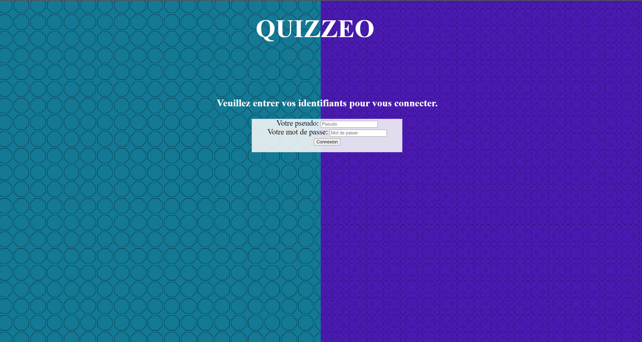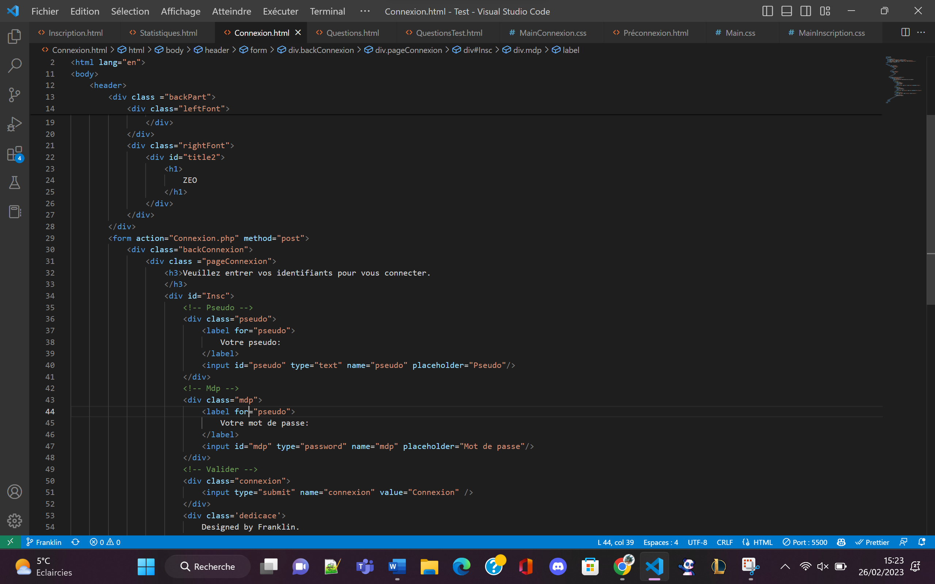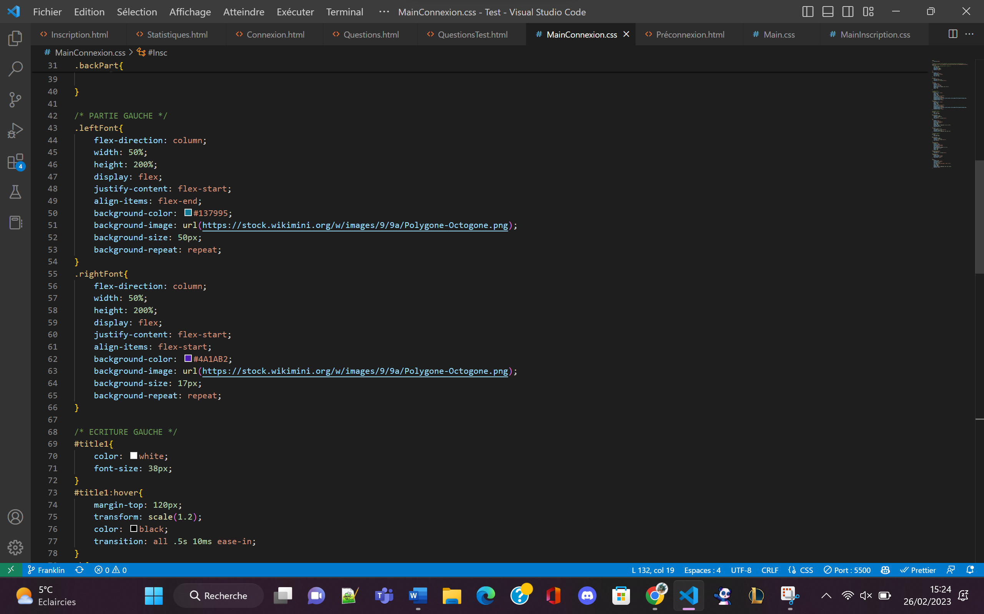
L’usage de div, et de différentes manipulations, afin de donner un certain aspect voulu à nos pages web. Voici ci-dessus des commandes clés. En se penchant plus particulièrement sur le @import (pour importer un certain type de polices, par exemple), ou encore background-image, background-repeat, & background-size == les commandes principales pour nos fonds d’écran.
L’usage du overflow :hidden, primordial dans toutes les pages, afin de faciliter la disposition présente, et future des divers « div » créées.

Nous avons tout au long du développement web, utilisé un validateur de codes, en ligne, car un code non valide peut, selon les erreurs, bloquer les robots lors de leur visite et rendre une page quasiment illisible dans quelques navigateurs. En cas d'erreurs HTML, le navigateur corrige dynamiquement la page à chaque fois qu'elle s'affiche.